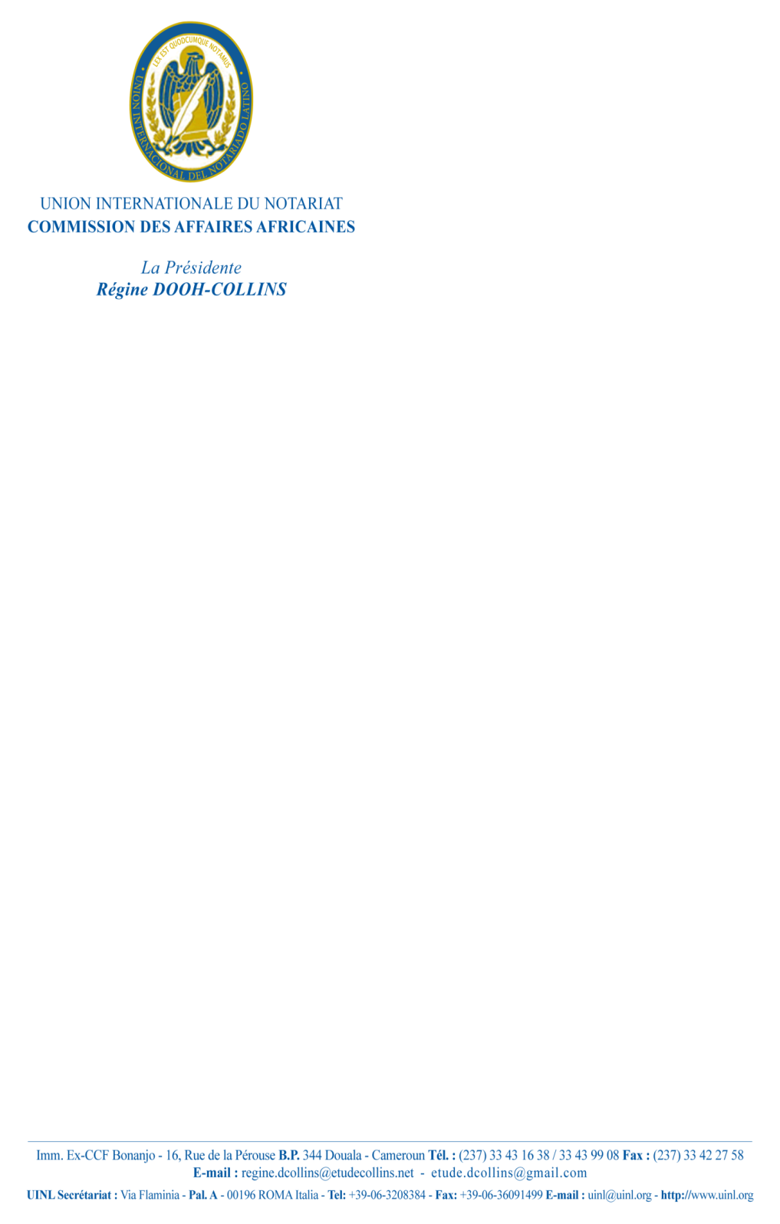



**CHAMBRE NATIONALE DES NOTAIRES DU NIGER**

**(C.N.N.N)**

**Sous le Haut Patronage**

**De Son Excellence Monsieur le Président de la République**

ET

**Sous l’égide de**

**La Commission des Affaires Africaines de l’Union Internationale du Notariat (C.A.AF./U.I.N.L.)**

LA CHAMBRE NATIONALE DES NOTAIRES DU NIGER

ORGANISE

**LE 29ème CONGRES DES NOTAIRES D’AFRIQUE**

03-08 Décembre 2017

PALAIS DES CONGRES, NIAMEY (NIGER)

|  |
| --- |
| ***THEME : «* *Sécurité******de la propriété foncière et des droits immobiliers : facteur de sécurisation des transactions économiques et financières »*** |

**PROGRAMME PROVISOIRE**

DIMANCHE 03 DECEMBRE 2017

|  |  |  |
| --- | --- | --- |
| **Heure** | **Lieu** | **Activité** |
| 09H00 | Palais des congrès | Inscriptions et retrait des badges et kits |
| 14H30-18H | Hôtel SOLUXE | Assemblée Générale de la CAAF |

LUNDI 04 DECEMBRE 2017

**Ouverture et Travaux : Palais de Congrès**

|  |  |  |  |  |
| --- | --- | --- | --- | --- |
| **Heure** | | **Lieu** | **Activité** | |
| 08H30 | | Palais des congrès | Suite Inscriptions et retrait des badges et kits | |
| **Conférence Internationale : La sécurité foncière au service de l’accès au logement durable dans les villes africaines**  *(voir programme séparé)* | | | | |
| 09H-18H30  Palais des congrès | | | | |
| 19H30 | Grand Hôtel | | | *Cocktail de Bienvenue* |

MARDI 05 DECEMBRE 2017

|  |  |
| --- | --- |
| **Heure** | **Activité** |
| 8H30-9H30 | Accueil et mise en place des invités |
| 9H30-10H00 | Hymne nationale et celle de l’UINL |
| 10H 05 | Allocution de bienvenue du Gouverneur de la région de Niamey |
| 10H10 | Allocution de la Présidente de la Chambre Nationale des Notaires du Niger Maître DODO DAN GADO Haoua |
| 10H15 | Allocution du Président de l’ANF |
| 10H20 | Allocution du Président de la CAAF  Me ACHITE HENNI Abdelhamid |
| 10H25 | Allocution du Vice -Président de l’UINL Maître TCHASSONA TRAORE Mouhamed |
| 10H25-10H55 | Animation et remise de diplômes aux Etudiants |
| 10H55 -11H00 | Discours de son Excellence Monsieur le Président de la République du Niger |
| 11H10 | Pose de la1ère pierre siège CNNN |
| 11H30 | Pause-café |
| 11H45 | Départ des autorités |
| 13H | Déjeuner |

|  |  |
| --- | --- |
|  | **TRAVAUX DU 29ème CONGRES**  **Lieu : Palais de Congrès** |
| 14H30-15H00 | Présentation du rapport général sur le thème du 29ème congrès |
| 15H-17H00 | **Travaux sur le 1er sous thème** :  **«**La sécurité de la propriété foncière et des droits immobiliers, gage de financement de l’économie. **»** |
| 20H30  Hôtel le Pilier | Diner offert aux chefs des délégations étrangères en présence du Ministre de la Justice |

MERCREDI 06 DECEMBRE 2017

**Lieu : Palais de Congrès**

|  |  |
| --- | --- |
| 09H00 | **Travaux sur le 2ème sous thème** **:**  **«**La sécurité de la propriété foncière et des droits immobiliers, gage de stabilité fiscale.**»** |
| 10H00 | Pause- Café |
| 10H30-12H30 | **Suite des travaux sur le 2ème sous thème** |
| 13H00 | Déjeuner |
| 14H30-17H00 | **Début des travaux sur le 3ème sous thème :**  **«**La garantie des droits réels immobiliers : enjeux et perspectives de l’immatriculation. **»** |

JEUDI 07 DECEMBRE 2017

**Lieu : Palais de Congrès**

|  |  |
| --- | --- |
| 09H-11H | **Travaux sur le 4ème sous thème :**  **«**La transition des droits fonciers coutumiers à la propriété foncière : méthodes et moyens.**»** |
| 11H-11H100 | Pause café |
| 11H15-12H45 | **Travaux sur le 5ème sous thème :**  **«** Le titrement progressif : l’exemple des programmes gouvernementaux d’immatriculation des terres. **»** |
| 13H | Déjeuner |
| 14H30-15H30 | Suite et fin des travaux sur le 5ème sous thème |
| 16H00 | Présentation du rapport de synthèse |
| 16H30 | Cérémonie de clôture |
| 19H30 | Soirée de Gala |

VENDREDI 08 DECEMBRE**:**

Excursion sur le site touristique de KOURE avec déjeuner sur place, pour découvrir les girafes de la région.

Rassemblement à 10H00 à l’hôtel SOLUXE